CONSULTA DE BASE DE DATOS

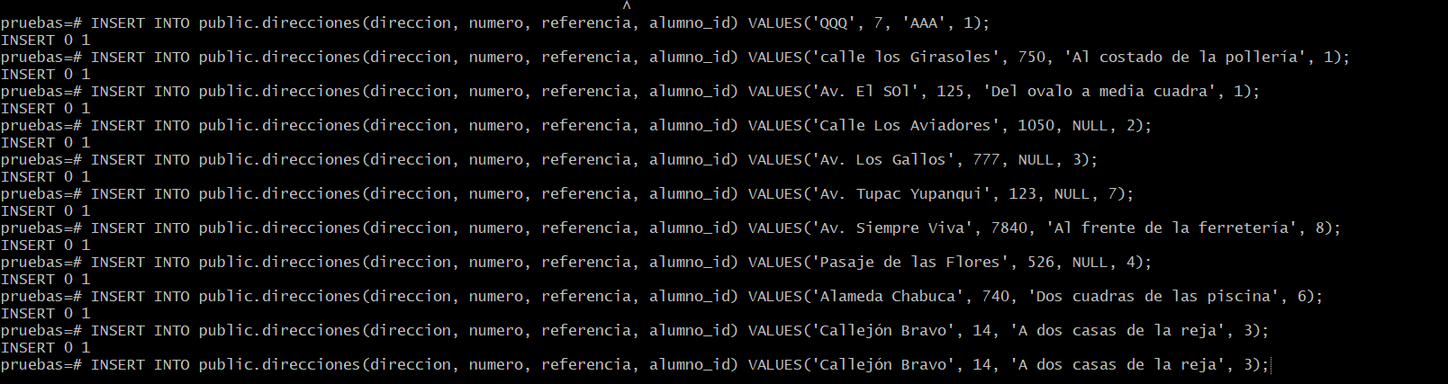



-- 1. Buscar todas las direcciones que sean calles

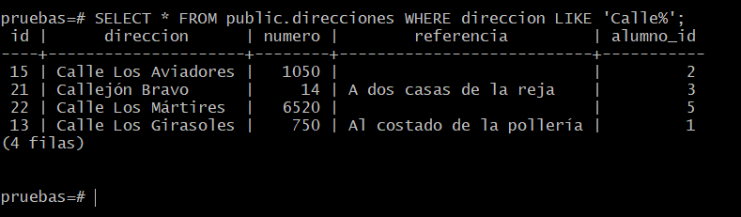

-- 2. Listar todas las direcciones sin referencia

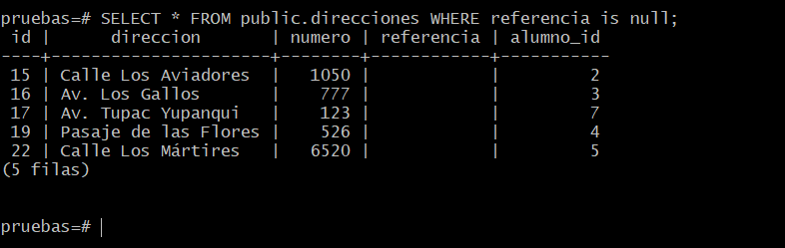

-- 3. Listar todas las direcciones que sean menores que 1000

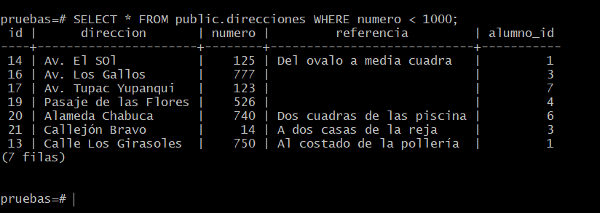

-- 4. Listar todas las direcciones que sean o Av. o Pasaje

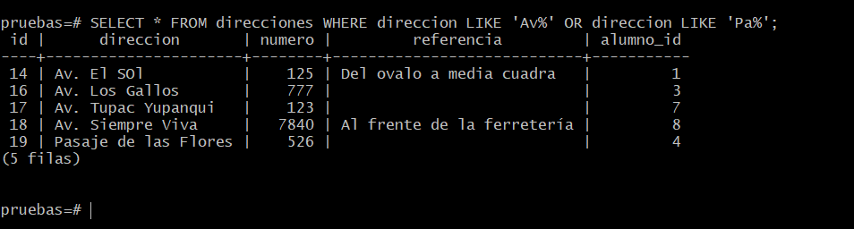

-- 5. Listar todas las direcciones de los alumnos 1 o que vivan en calles o que no tengan referencias

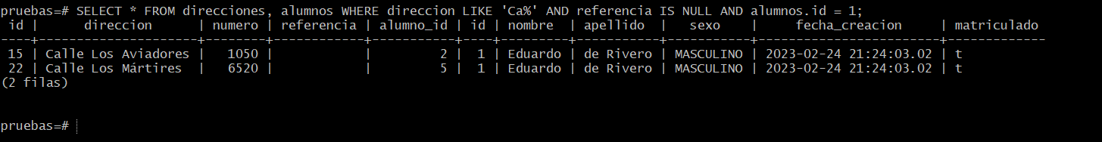

-- 6. Listar todas las direcciones que sean calle y que su referencia no sea nula y que su alumno sea el 1

